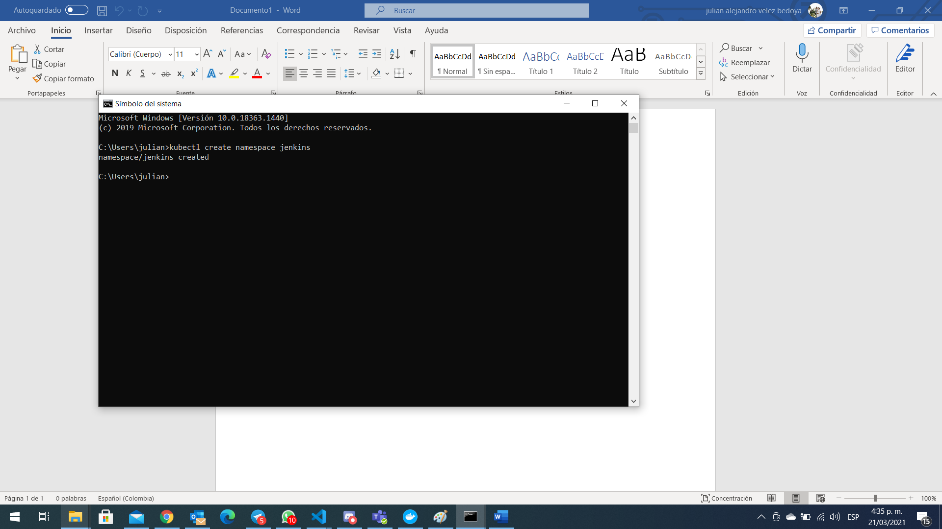

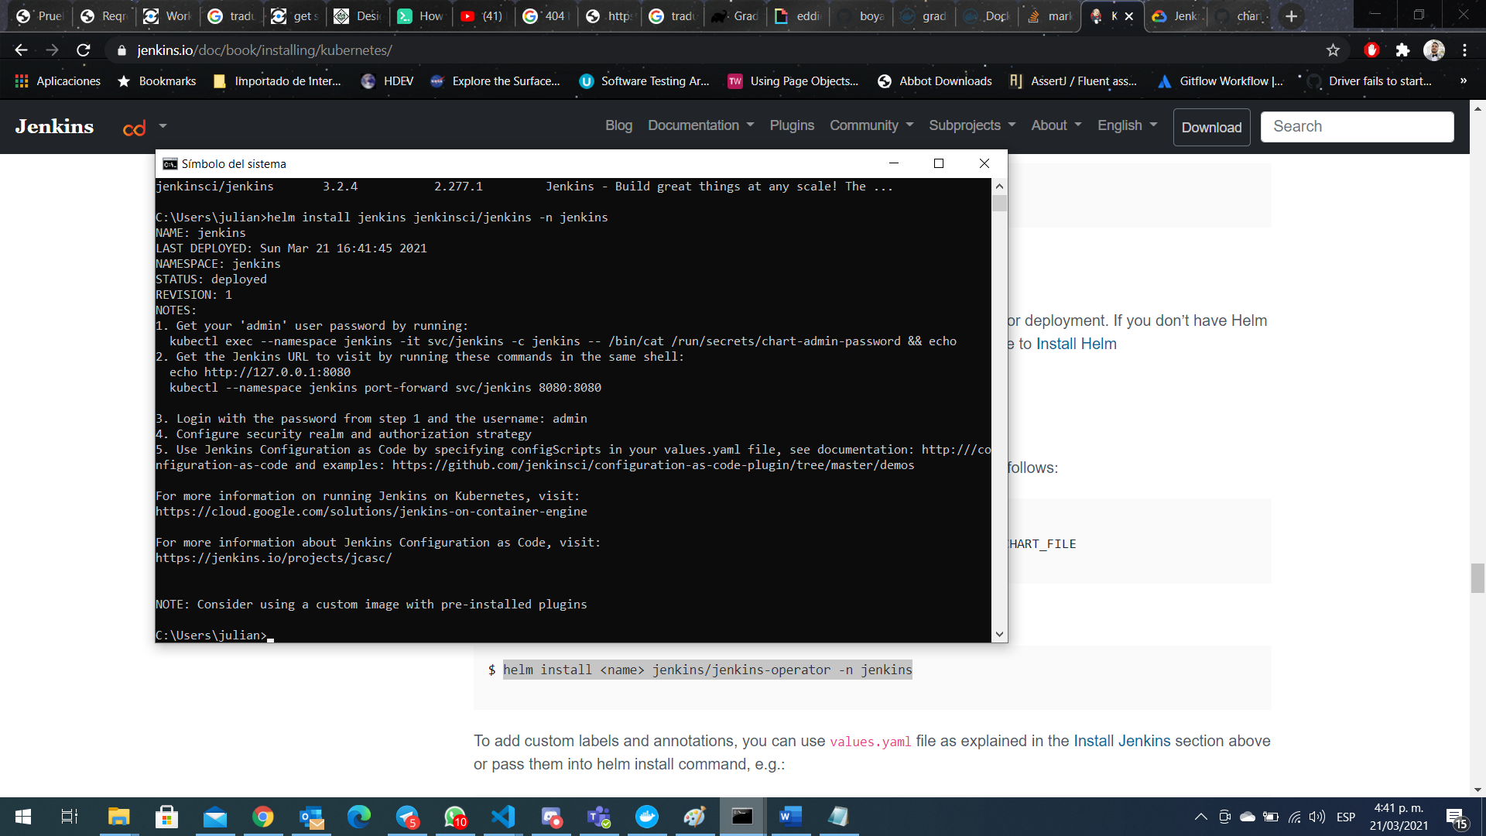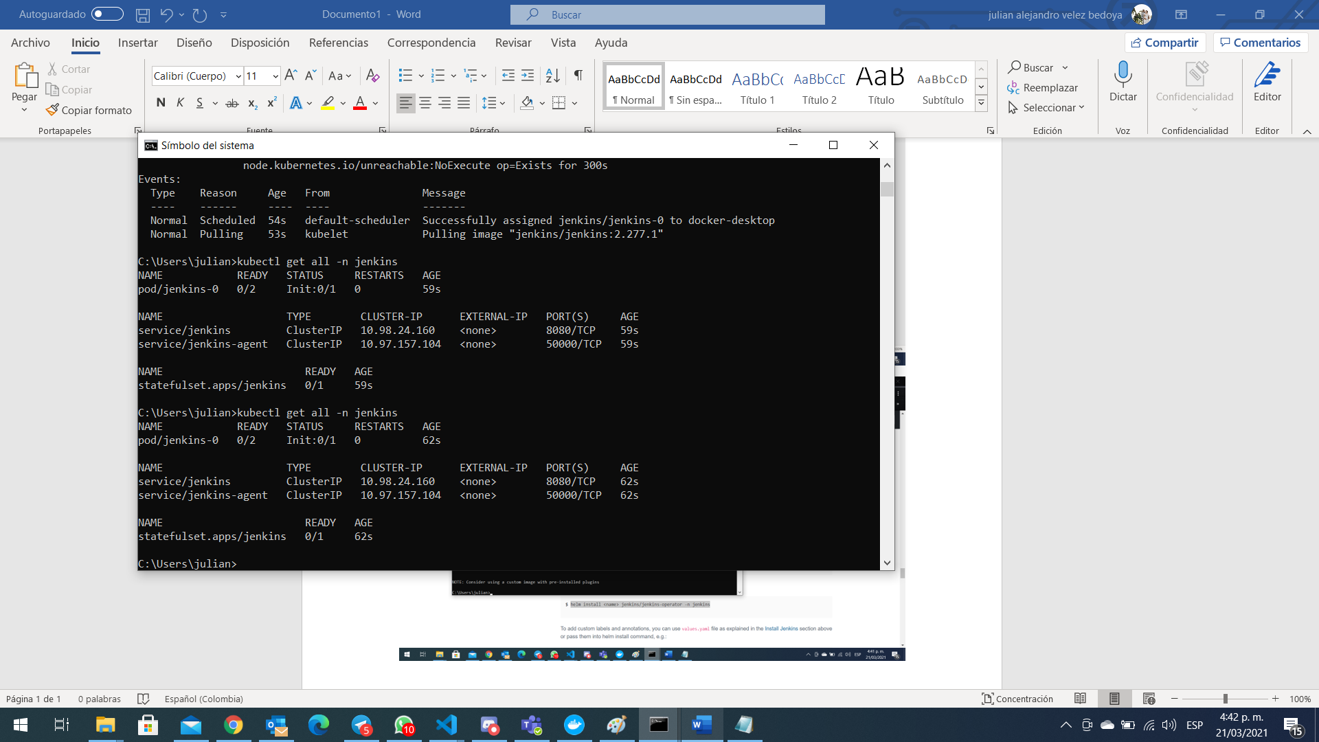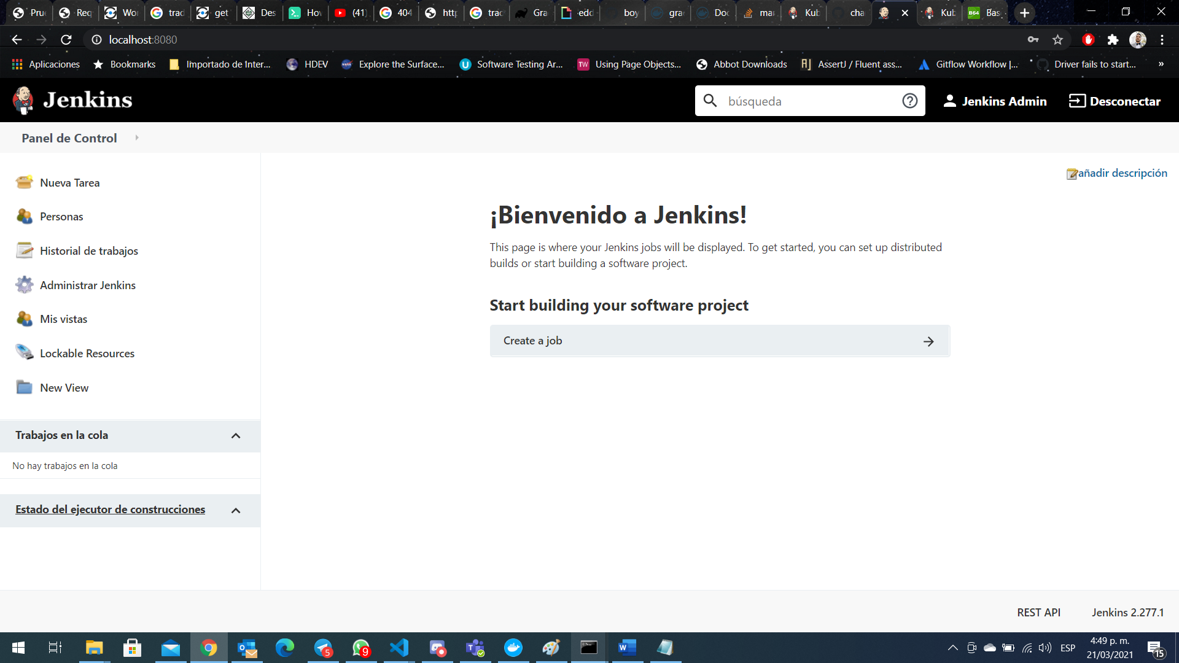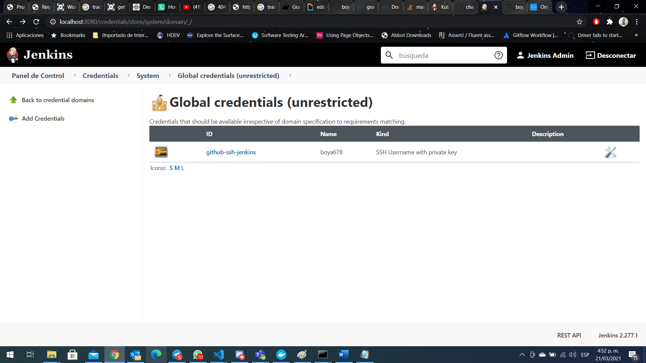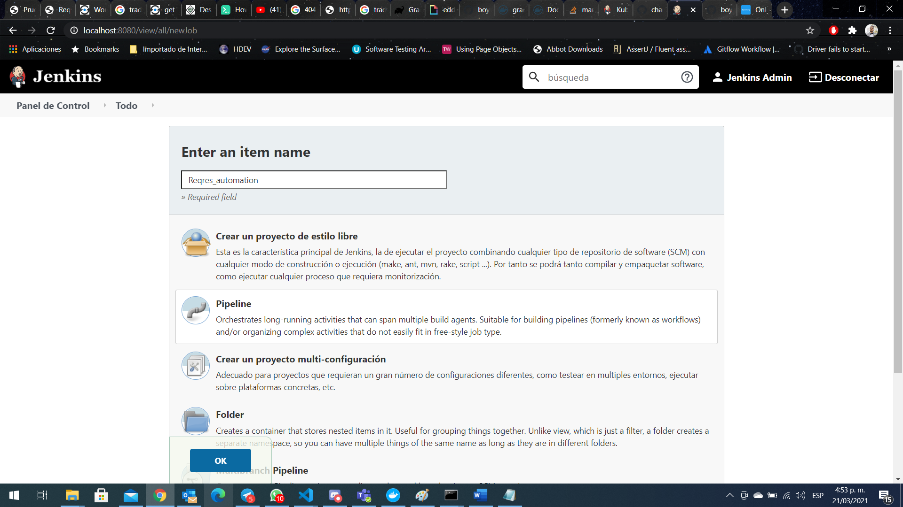

Voy a hacer uso de DIND para ejecutar de la misma manera con Docker que se encuentra en el readme para mostrar las capacidades con K8S y Docker

Aplicando deploy de Dind para ejecutar Docker dentro de Docker

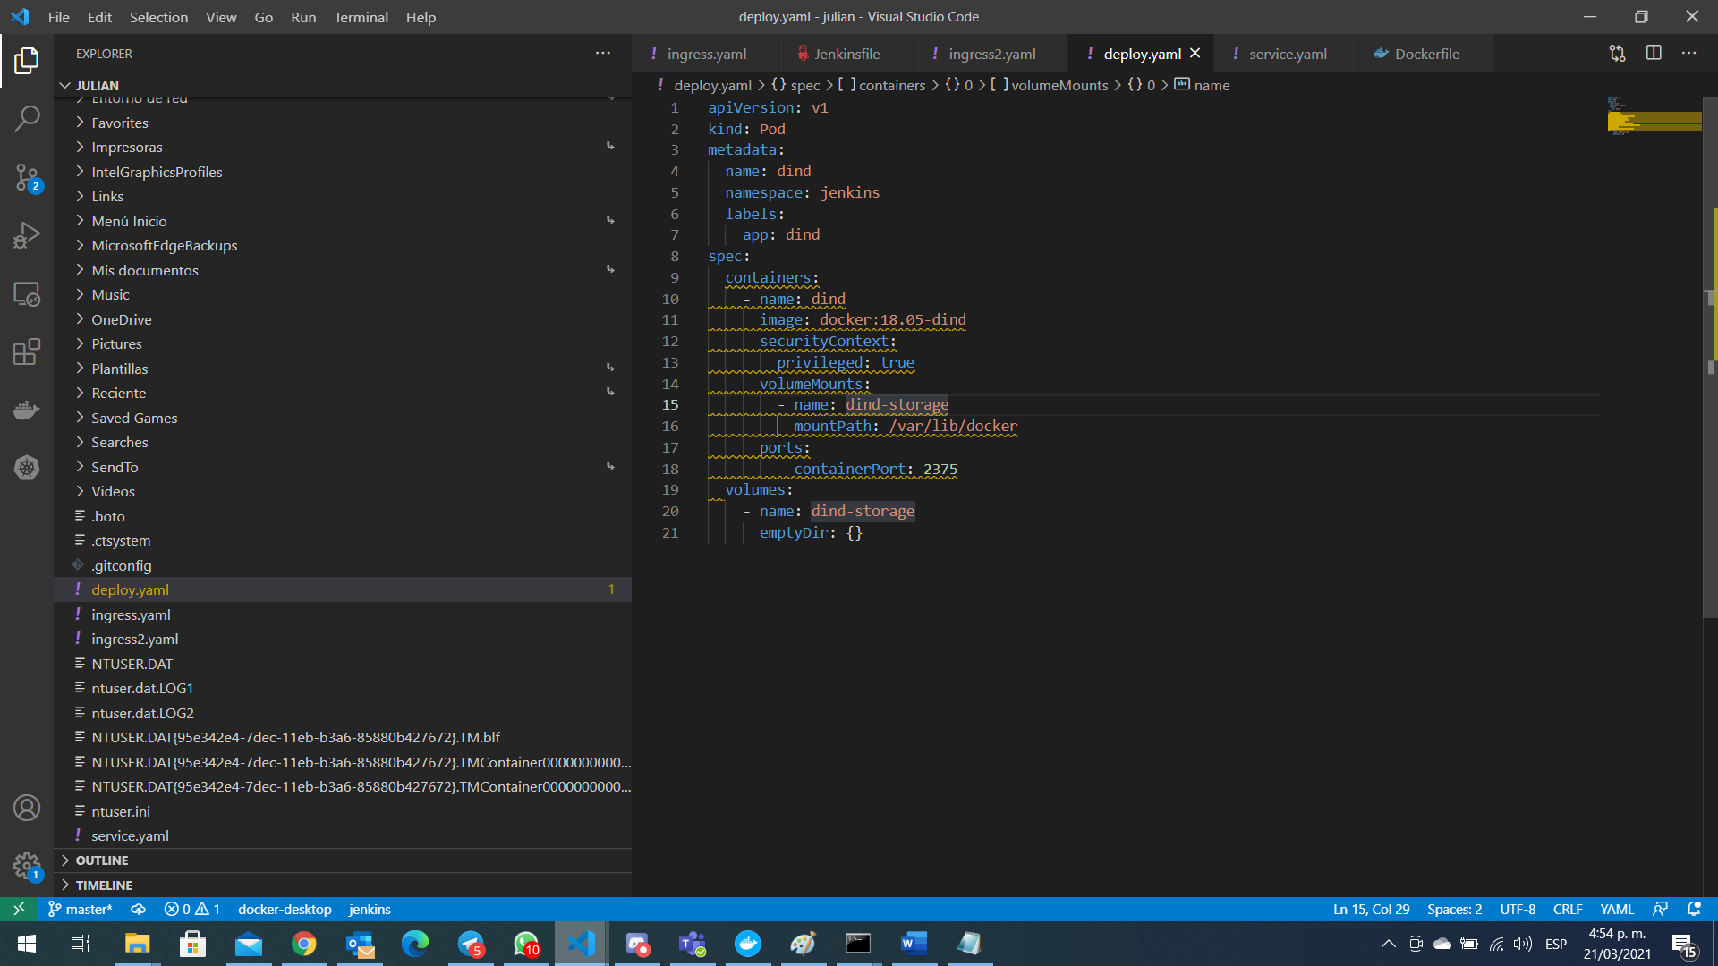exponiendo din en un cluster ip para accederlo

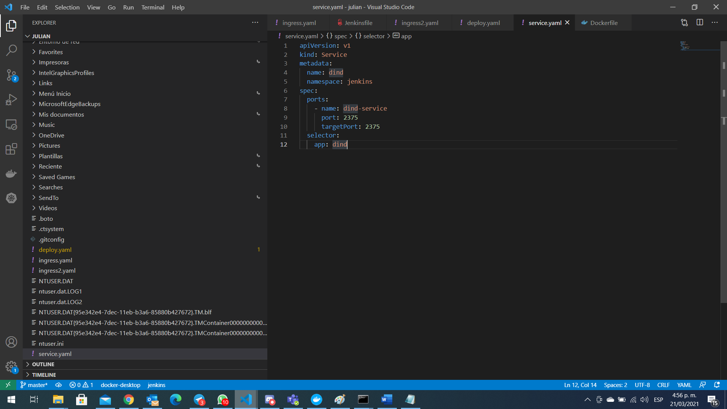

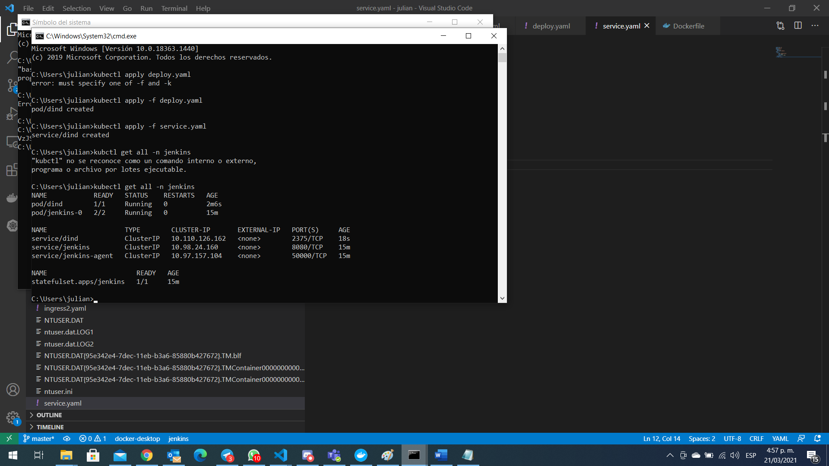

agente de jenkisn con Docker CLi que apunta a dind para poder ejecutar comandos Docker

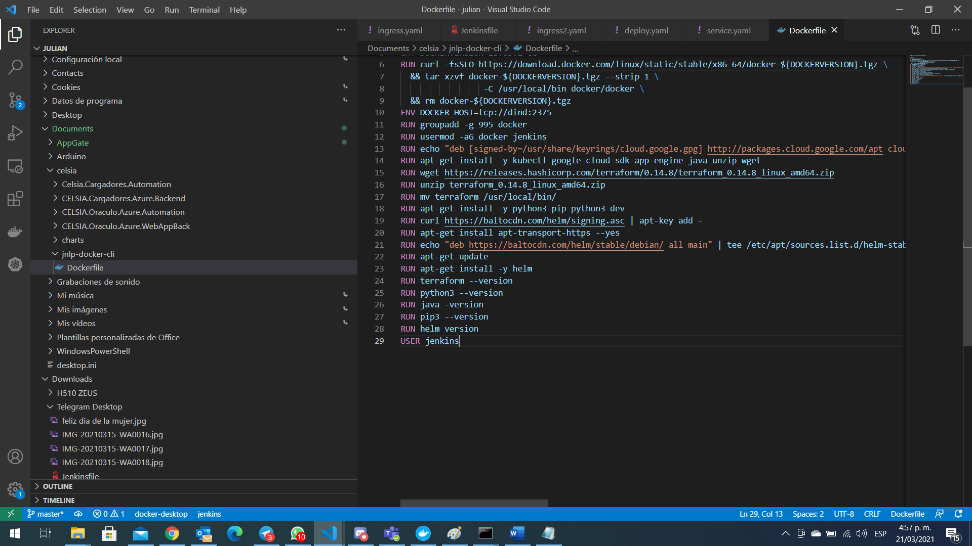

Ejecución de Jenkins

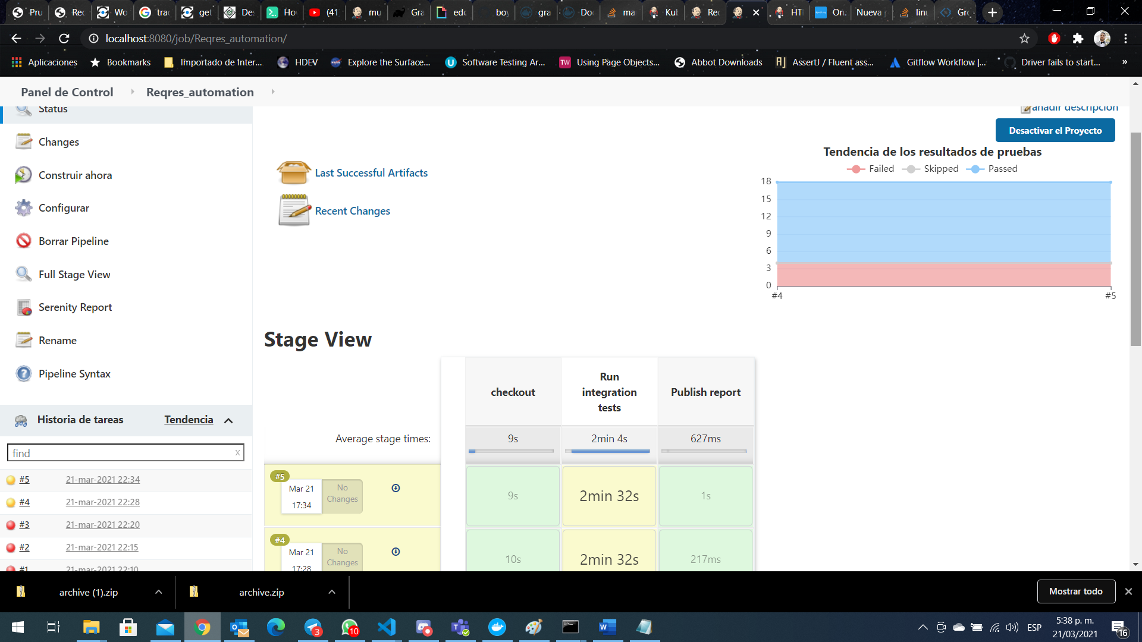

Reporte de serenity que se puede descargar, Jenkins no lee los archivos js de serenity

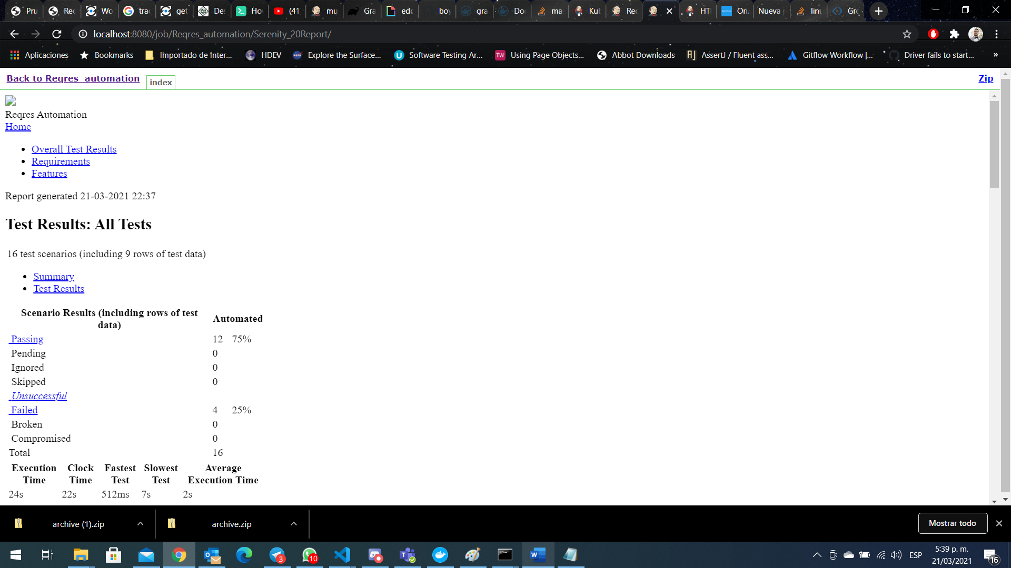

El informe junit de jnekins

